Оценочные материалы, применяемые при проведении промежуточной аттестации по дисциплине (модулю)
«ТЕХНОЛОГИИ ИСКУССТВЕННОГО ИНТЕЛЛЕКТА»

Инструкция для выполнения заданий закрытого типа:
- на выполнение теста обучающемуся дается 20 минут;
- каждый обучающийся решает 10 тестовых заданий, выбранных из базы тестовых заданий;
- при ответе на каждое задание обучающийся должен указать один правильный ответ, согласно указанию перед каждым тестовым заданием;
- тестирование проводится с использованием тестов на бумажном носителе;
- критерии оценивания: «отлично» - 8-10 правильных ответов, «хорошо» - 5-7 правильных ответов, «удовлетворительно» - 4-2 правильных ответов, «неудовлетворительно» - 0-1 правильных ответов.

Инструкция для выполнения заданий открытого типа:
- каждому обучающемуся выдается два задания открытого типа на бумажном носителе;
- время на подготовку развернутого ответа на полученные задания – 15-20 минут;
- развернутый ответ по каждому заданию обучающийся озвучивает преподавателю в процессе своего ответа;
- критерии оценивания:
«отлично» - обучающийся глубоко и прочно усвоил материал, исчерпывающе, последовательно, грамотно и логически его излагает, не затрудняется с ответами;
«хорошо» - обучающийся хорошо знает материал, грамотно и по существу его излагает, не допускает существенных неточностей в ответе на вопросы, может правильно применять теоретические положения;
«удовлетворительно» - обучающийся усвоил основной материал, но допускает неточности и испытывает затруднения в выполнении заданий;
«неудовлетворительно» - обучающийся не показал знания по изучаемому материалу.

Семестр изучения: 3
Компетенция: ПК-9 - Способность использовать технологии и методы искусственного интеллекта для защиты компьютерных систем и сетей от киберугроз.
Результаты обучения:
Знает: основные технологии и методы искусственного интеллекта для защиты компьютерных систем и сетей от киберугроз.
Умеет: выбирать, анализировать и применять на практике существующие интеллектуальные решения для защиты компьютерных систем и сетей от киберугроз.
Владеет: навыками выбора и применения на практике современных интеллектуальных решений для защиты компьютерных систем и сетей от киберугроз.

Перечень заданий закрытого типа:
Текст задания
- Задана таблица экспериментальных данных для объектов классов А и В. Выберите 2 информативных признака для решения задачи классификации.
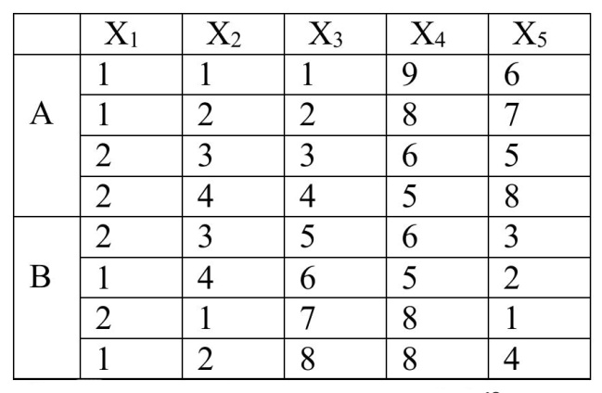

Выберите один правильный ответ
а) X₄ и X₅
б) X₃ и X₅
в) X₃ и X₄
г) нет правильного ответа
- Задана таблица экспериментальных данных для объектов классов А и В. Выберите 2 информативных признака для решения задачи классификации
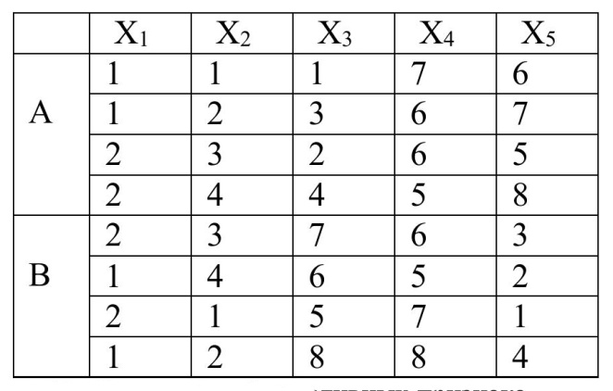

Выберите один правильный ответ
а) X₄ и X₅
б) X₃ и X₅
в) X₃ и X₄
г) нет правильного ответа
- Задана таблица экспериментальных данных для объектов классов А и В. Выберите 2 информативных признака для решения задачи классификации

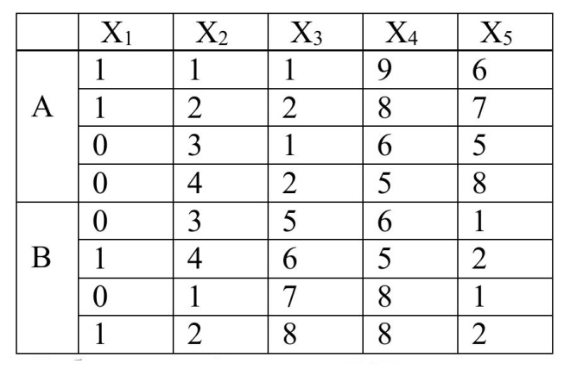

Выберите один правильный ответ
а) X₃ и X₅
б) X₄ и X₅
в) X₃ и X₄
г) нет правильного ответа
- Задана таблица экспериментальных данных для объектов классов А и В. Определите 2 неинформативных признака для решения задачи классификации.

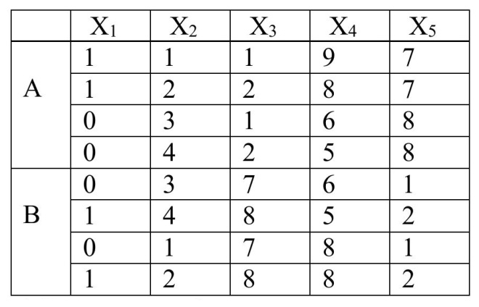
.
Выберите правильные ответы
а) X₁ и X₂
б) X₃ и X₅
в) X₂ и X₄
г) нет правильного ответа
- Задана таблица экспериментальных данных для объектов классов А и В. Определите 2 неинформативных признака для решения задачи классификации.
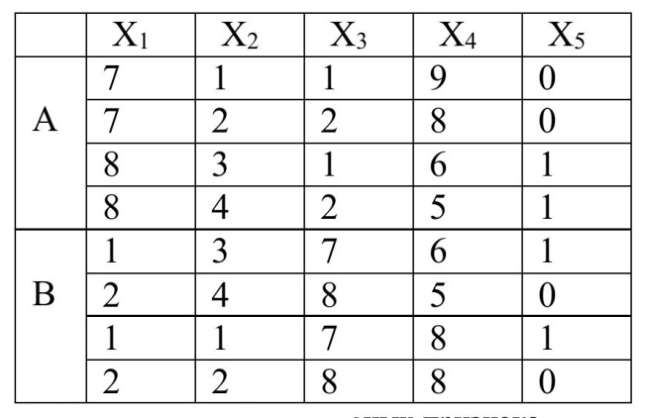

Выберите правильные ответы
а) X₁ и X₃
б) X₄ и X₅
в) X₂ и X₅
г) нет правильного ответа
- Задана таблица экспериментальных данных для объектов классов А и В. Определите 2 неинформативных признака для решения задачи классификации.
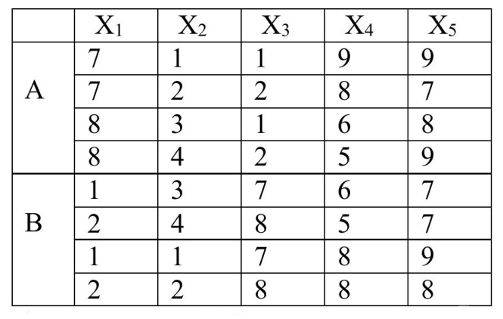

Выберите правильные ответы
а) X₄ и X₅
б) X₁ и X₃
в) X₂ и X₅
г) нет правильного ответа
- Задана таблица экспериментальных данных для объектов классов А и В. Определите 3 неинформативных признака для решения задачи классификации.
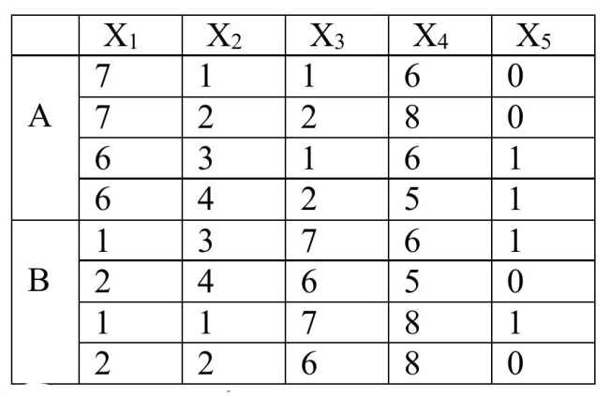

Выберите правильный ответ
а) X_{2,} X₄ и X₅
б) X_{1,} X₃ и X₅
в) X₁,X₂ и X₄
г) нет правильного ответа
- Задана таблица экспериментальных данных для объектов классов А и В. Определите 3 неинформативных признака для решения задачи классификации.
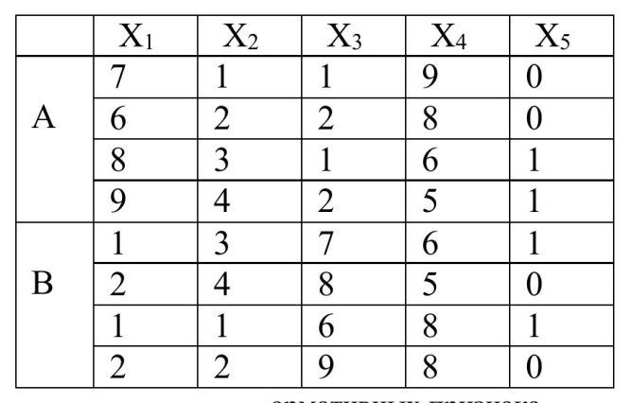

Выберите правильный ответ
а) X_{1,} X₃ и X₅
б) X₁,X₂ и X₄
в) X_{2,} X₄ и X₅
г) нет правильного ответа
- Задана таблица экспериментальных данных для объектов классов А и В. Определите 2 информативных признака для решения задачи классификации. Постройте линейную дискриминантную функцию, разделяющую объекты классов А и В.

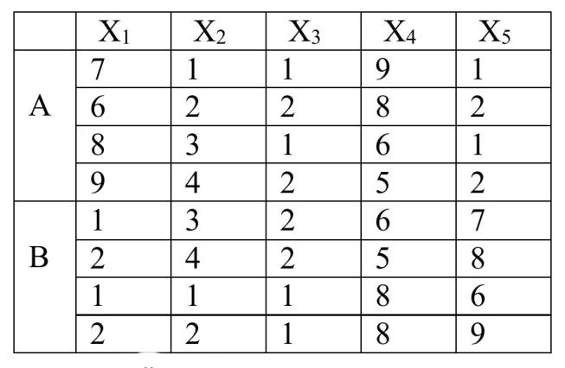

Выберите правильный ответ
а) F= X₁ - X₅
б) F= X₁ + X₅
в) F= X₁ + X₂ + X₅
г) нет правильного ответа
- Задана таблица экспериментальных данных для объектов классов А и В. Определите 2 информативных признака для решения задачи классификации. Постройте линейную дискриминантную функцию, разделяющую объекты классов А и В.
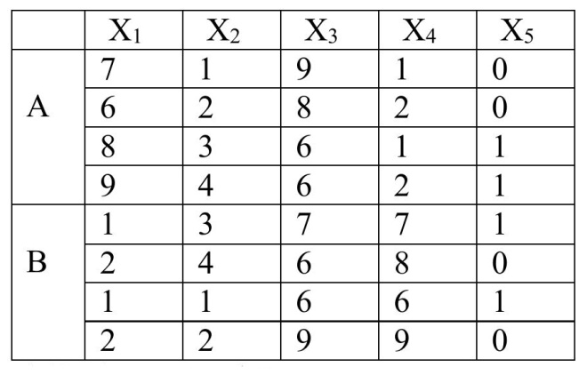

Выберите правильный ответ
а) F= X₁ – X₄
б) F= X₁ + X₄
в) F= X₁ + X₄ - X₅
г) нет правильного ответа
- Задана таблица экспериментальных данных для объектов классов А и В. Определите 2 информативных признака для решения задачи классификации. Постройте линейную дискриминантную функцию, разделяющую объекты классов А и В.
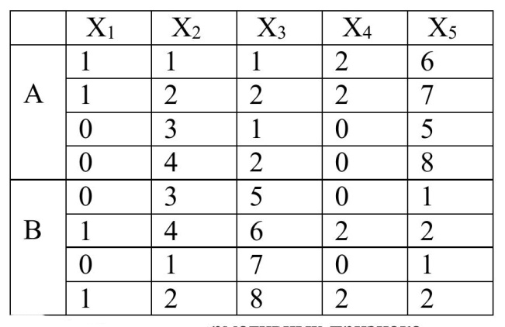

Выберите правильный ответ
а) F= X₁ – X₄
б) F= X₃ + X₅
в) F= X₃ - X₅
г) нет правильного ответа
- Задана таблица экспериментальных данных для объектов классов А и В. Определите 2 информативных признака для решения задачи классификации. Постройте линейную дискриминантную функцию, разделяющую объекты классов А и В.
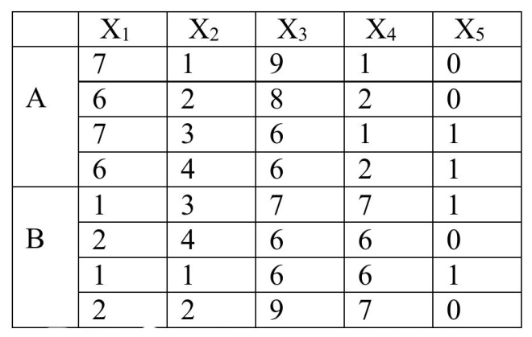

Выберите правильный ответ
а) F= X₁ – X₄
б) F= X₃ + X₅
в) F= X₃ - X₅
г) нет правильного ответа
- Задана таблица экспериментальных данных для объектов классов А и В. Определите 2 информативных признака для решения задачи классификации. Постройте линейную дискриминантную функцию, разделяющую объекты классов А и В.
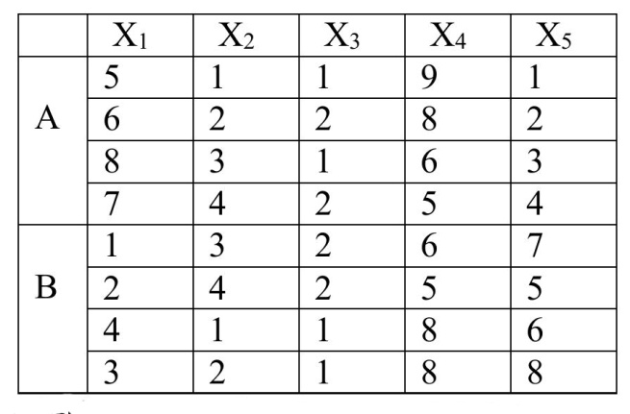
Выберите правильный ответ
а) F= X₁ – X₄
б) F= X₃ + X₅
в) F= X₁ - X₅
г) нет правильного ответа
- Задана таблица экспериментальных данных для объектов классов А и В. Определите 2 информативных признака для решения задачи классификации. Постройте линейную дискриминантную функцию, разделяющую объекты классов А и В.
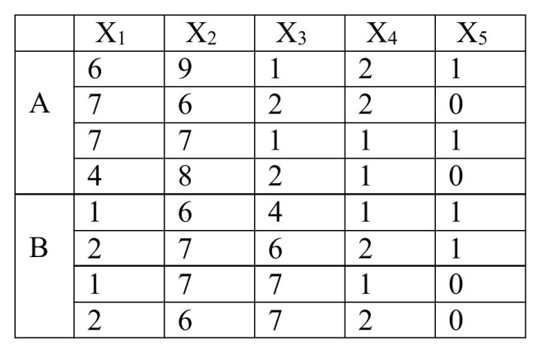

Выберите правильный ответ
а) F= X₁ – X₄
б) F= X₃ + X₅
в) F= X₁ – X₃
г) нет правильного ответа
- Задана таблица экспериментальных данных для объектов классов А и В. Определите 2 информативных признака для решения задачи классификации. Постройте линейную дискриминантную функцию, разделяющую объекты классов А и В.
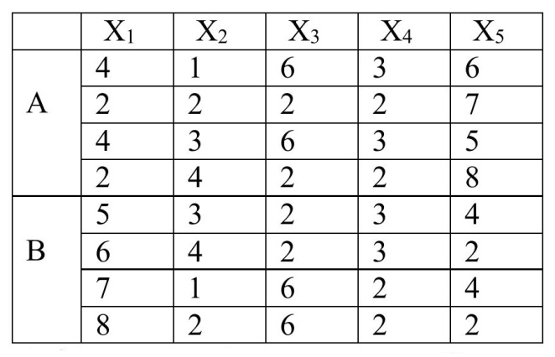

Выберите правильный ответ
а) F= X₁ – X₄
б) F= X₃ + X₅
в) F= X₁ – X₅
г) нет правильного ответа

Перечень заданий открытого типа:
Текст задания
- Назовите основные классы задач распознавания образов
- Как классифицируются признаки в задачах распознавания образов?
- Для решения какого класса задач применяется метод корреляционных плеяд?
- Для решения какого класса задач применяется бутстрэп-метод?
- При решении задач кластерного анализа применяются методы обучения «с учителем» или «без учителя» ?
- Для решения какого класса задач применяется метод последовательной дихотомии?
- Для решения какого класса задач применяется метод последовательного слияния?
- Для чего в задачах кластерного анализа используют кривую Торндейка?
- Для чего в задачах распознавания применяют критерий Фишера?
- Какие метрики расстояний между объектами вы знаете?
- Какие метрики расстояний между классами вы знаете?
- Каким признаком (по классификации) является оценка на экзамене?
- Каким признаком (по классификации) является форма носа?
- Входят ли объекты проверяющей выборки в обучающую выборку?
- Назовите свойства матрицы корреляционных взаимосвязей признаков

